Московский государственный областной университет

Р.В. МИТИН

КОНСПЕКТ ЛЕКЦИЙ

МЕХАНИКА

МОСКВА 2005
Конспект составлен на основе курса лекций, читаемого автором в течение ряда лет для студентов нефизических специальностей. Использованы компьютерные программы: текстовый редактор Word (2000), редактор формул Ms Equation, графический редактор Paint, сложные рисунки и фотографии учёных взяты из Интернета.

© Автор текста и компьютерного оформления – профессор, доктор физ.-мат. наук Р.В. Митин, МГОУ, кафедра общей физики, 2005 г.

Предмет физики, её значение.

Огромная роль физики в современной жизни, науке, народном хозяйстве, обороне страны общеизвестна. Поэтому понятна важность изучения курса физики в высших учебных заведениях. Основными целями изучения физики в вузах являются:
Во – первых это ознакомление с основными физическими явлениями и их практическими приложениями с тем, чтобы получить необходимую основу для изучения последующих специальных дисциплин.
Во – вторых это получение знаний о природе физических явлений, необходимых в дальнейшей практической деятельности каждого выпускника вуза.
В – третьих изучение физики способствует выработке правильных представлений о мироустройстве.

Итак, что такое физика?
Можно дать такое определение физики:
Физика это наука о наиболее простых общих свойствах материи.
Физика является в значительной степени фундаментом всех естественных наук. Так, например, в химии физика объясняет природу периодичности свойств химических элементов; современная электротехника основывается на знании физических законов взаимодействия зарядов и электромагнитных полей, и так далее. Важно особенно подчеркнуть, что физика является в своей основе опытной наукой, здесь чрезвычайно важна роль эксперимента. Любые самые убедительные и стройные теоретические построения могут быть признаны только после их всестороннего подтверждения на опыте.
Хорошо известна тесная связь физики с современной техникой и производством. Примеров тут можно приводить неограниченное количество. Самые наглядные из них – промышленная электротехника и радиотехника, ядерная и термоядерная энергетика, космическая техника, компьютеры и интернет и так далее.
В свою очередь дальнейшее развитие физики тесно связано с процессом развития общества, с потребностями практики, развитием производительных сил общества.

Физические основы механики.

Механика это учение о простейшей форме движения материи, которое состоит в перемещении тел или их частей друг относительно друга.
Механика, как и все естественные науки, устанавливает свои положения, основываясь на данных опыта. Люди наблюдают перемещение тел повседневно в своей жизни. Этим объясняется более раннее развитие механики по сравнению с другими естественными науками. Основные законы классической механики в её современном виде были выяснены и сформулированы Галилеем (16 век) и Ньютоном (17 век). До этого существовала почти две тысячи лет механика Аристотеля. Дальнейшее развитие механики привело в начале 20 века к появлению ещё двух важных разделов механики – квантовой механики, описывающей движение микроскопических тел, и релятивистской механики, описывающей движения со скоростями, сравнимыми со скоростью света.

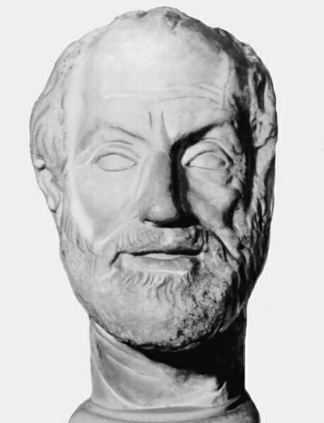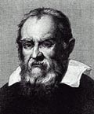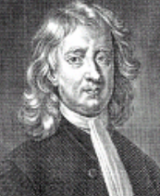
Аристотель Г. Галилей И. Ньютон

Пока мы ограничимся рассмотрением классической механики. Механическое движение тел может носить довольно сложный характер. Обычно идут на упрощение понятий, чтобы облегчить описание механического движения. Одно из упрощений – введение понятия об абсолютно твёрдом теле. Абсолютно твёрдое тело – это тело, деформациями которого можно пренебречь в условиях данной задачи. Ясно, что описать движение такого тела гораздо проще, чем тела, изменяющего в процессе движения свою форму.
Ещё одно упрощение – введение понятия материальной точки. Материальная точка в механике – это тело, размерами и формой которого можно пренебречь в условиях данной задачи.
Движение материальной точки проще движения абсолютно твёрдого тела, так как отпадает необходимость учитывать вращение тела вокруг оси, проходящей через само тело.
Из определения механического движения как простого перемещения следует, что это перемещение должно происходить относительно каких-то материальных тел, которые таким образом должны быть выбраны за систему отсчёта, относительно которой и происходит движение.
Механику принято делить на две части:
- Кинематика, которая учитывает лишь само перемещение тел в зависимости от времени
- Динамика, которая учитывает взаимодействия тел, ведущие к изменению их состояния движения.

КИНЕМАТИКА

Перемещение материальной точки.
Некоторые сведения о векторах

Рассмотрим материальную точку, которая движется по следующей траектории:
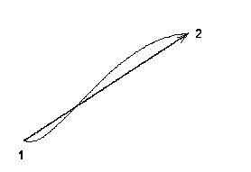
Сложная линия, по которой движется точка, называется траекторией, а отрезок прямой, проведённый из точки 1 в точку 2, называется перемещением точки, стрелкой обозначим направление перемещения. Таким образом, перемещение обладает величиной и направлением и является, поэтому вектором.
Векторами в механике являются перемещение, скорость, ускорение, сила и ряд других величин, с которыми мы ещё столкнёмся.
Определение: векторы – это величины, характеризующиеся численным значением и направлением, а также складывающиеся по определённому правилу – правилу параллелограмма.
Величины же, задающиеся только численными значениями, называются скалярами. Численное значение вектора, или модуль вектора является скаляром.
Правило сложения векторов возникло из опыта реальной практики. Пример такого опыта: три каната и три команды матросов, тянущих за канаты, или как в известной басне о лебеде, раке и щуке.
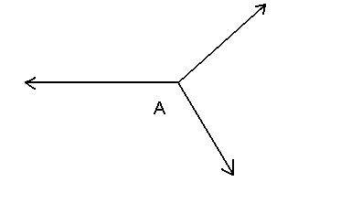
Ясно, что для того, чтобы точка А была неподвижна, нужно как – то подобрать число матросов на каждом канате и число это будет зависеть от угла между канатами.
Итак, правило сложения векторов:
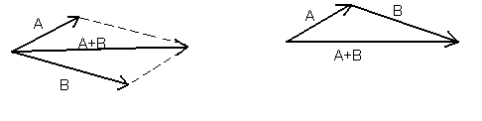

И правило вычитания векторов:
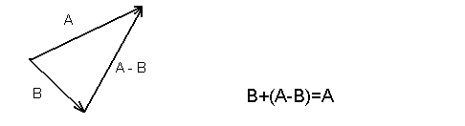

Разложение вектора на составляюшие

Из правила сложения векторов вытекает, что его можно разложить на составляющие, дающие в сумме сам вектор.
Пример для радиуса – вектора:
(Радиус – вектор это вектор из начала координат в данную точку).
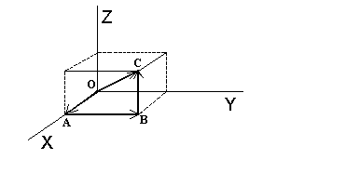
r = x + y + z r² = x² + y² + z² (r – OC, x – OA, y – AB, z – BC) ,
x, y, z - это проекции вектора r на координатные оси
OX, OY, OZ

Скорость

Изобразим движение материальной точки в виде траектории.

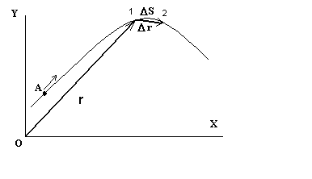
Ясно, что при движении точки А по траектории конец радиуса – вектора скользит вдоль этой траектории. Выберем два момента 1 и 2, тогда за время ∆t точка проходит элементарный путь ∆s и получает элементарное перемещение ∆r .
Образуем отношение $\frac{Δ\vec{r}}{Δt}$ и устремим ∆t к нулю, тогда при приближении ∆t к достаточно малым значениям вектор $\frac{Δ\vec{r}}{Δt}$ практически перестанет меняться по величине и направлению. Этот предел, к которому стремится вектор $\frac{Δ\vec{r}}{Δt}$ и называется скоростью материальной точки в момент времени t.
$\vec{v}=\text{lim}\frac{Δ\vec{r}}{Δt}$ = $\frac{d\vec{r}}{\text{dt}}$
$Δt→0$
В математике такая величина называется производной. Как ясно из процесса построения, вектор v направлен по касательной к траектории движения.
Модуль вектора скорости
$v=\left|\vec{v}\right|=\text{lim}\frac{\left|Δ\vec{r}\right|}{Δt}$
$Δt→0$
Ясно, что при уменьшении ∆t $\left|Δ\vec{r}\right|$ всё больше совпадает с ∆s. (∆s – элементарный путь).
Следовательно $v=\text{lim}\frac{Δs}{Δt}=\frac{\text{ds}}{\text{dt}}$
$Δt→0$

Вычисление пройденного пути

Из последнего выражения следует ∆s = v ∆t. Если известна зависимость v(t), то можно вычислить путь S, пройденный телом за всё время t. Разобьём всё время движения t на N малых ∆t_{i} . Тогда весь путь:

S ≈ $\sum_{i=1}^{N}{}$∆s_{i} ≈ $\sum_{i=1}^{N}{}$v_{i} ∆t_{i} S = lim $\sum_{i=1}^{N}{}$v_{i} ∆t_{i} = $\int_{t_{1}}^{t_{2}}{\text{vdt}}$
${Δt}_{i}→0$
В математике такая величина называется интегралом. Таким образом, S – это площадь под кривой зависимости v(t).

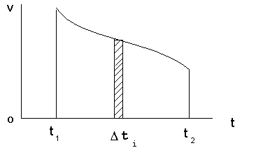

Равномерное движение

При равномерном движении скорость остаётся всё время постоянной по величине. В этом случае
S = $\int_{t_{1}}^{t_{2}}{v \text{dt}}$ = v (t₂ – t₁) = v t тогда v = S/t

Проекции вектора скорости на координатные оси

Образуем проекции элементарного перемещения $\left|Δ\vec{r}\right|$ на координатные оси.
${\left|Δ\vec{r}\right|}_{x}=Δx$ ${\left|Δ\vec{r}\right|}_{y}=Δy$ ${\left|Δ\vec{r}\right|}_{z}=Δz$
Для скорости имеем v ≈ $\frac{\left|Δ\vec{r}\right|}{Δt}$ тогда для проекций скорости
имеем $v_{x}=\text{lim}\frac{(Δr)_{x}}{Δt}=\text{lim}\frac{Δx}{Δt}=\frac{\text{dx}}{\text{dt}}$ $v_{y}=\frac{\text{dy}}{\text{dt}}$ $v_{z}=\frac{\text{dz}}{\text{dt}}$
${Δt}_{i}→0$

Ускорение прямолинейного движения.

В общем случае неравномерного прямолинейного движения можно ввести понятие о среднем ускорении $\bar{w}=\frac{Δv}{Δt}$
Тогда ускорение в данный момент времени можно определить как $\vec{w}=\text{lim}\frac{Δ\vec{v}}{Δt}=\frac{d\vec{v}}{\text{dt}}$ . И для скорости в данный момент можем написать
${Δt}_{i}→0$
$\vec{v}$ = ${\vec{v}}_{0}+$ lim $\sum_{i=1}^{N}{}$${\vec{w}}_{i}{Δt}_{i}$ =${\vec{v}}_{0}+$$\int_{0}^{t}{\vec{w}\text{dt}}$
При прямолинейном равнопеременном движении можем написать v = v₀ + w t S = $\int_{0}^{t}{(v_{0}+\text{wt}) \text{dt}}$ = v₀ t + wt²/2

Естественный пример такого движения – движение по вертикали в поле сил тяжести. (Впервые рассмотрено Галилеем).

Ускорение при равномерном движении по окружности

При таком движении тело движется по окружности, причём абсолютная величина скорости остаётся постоянной, меняется только направление вектора скорости. Примеры такого движения – движение планет, движения камня в праще и так далее. Найдём сначала приближённо среднее за пол-оборота значение ускорения.
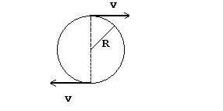
$\vec{w}=\frac{Δ\vec{v}}{Δt}$ $Δv=2v$ ∆t = π R/v $\bar{w}=$2v² / (π R)
Это выражение является приближённым, но зато позволяет просто и быстро представить, как должен выглядеть точный результат для ускорения в любой определённый момент времени.
Рассмотрим поворот не на 180˚, а на небольшой угол $Δϕ$ , который устремим затем к нулю, чтобы найти $\vec{w}=\text{lim}\frac{Δ\vec{v}}{Δt}$
$Δt→0$

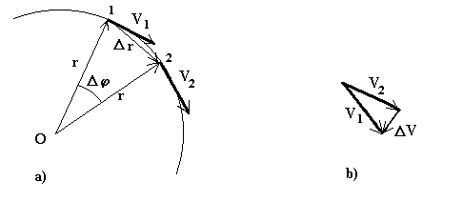
Совместим начала векторов скорости в точках 1 и 2 (рис б). Из подобия треугольников на рис а) и б) следует: Δv /Δr = v /r . Поэтому $w=\text{lim}\frac{Δv}{Δt}$ = $\frac{v}{r}$$\text{lim}\frac{Δr}{Δt}$ = $\frac{v^{2}}{r}$ . Из построения следует, что w
$Δt→0$
направлено к центру окружности, по нормали.
Итак, ускорение перпендикулярно скорости и направлено по нормали к центру, это ускорение называют нормальным ускорением.
Этот результат, имеющий важное значение в теории движения планет, впервые был получен Гюйгенсом и Ньютоном.

Ускорение при движении по произвольной плоской кривой.

Вектор скорости при движении по такой кривой всегда направлен по касательной к кривой, таким образом, он меняется по направлению, а может меняться и по абсолютной величине.
Мы видели, что при движении по окружности ускорение тем больше, чем меньше её радиус, то есть чем больше искривлена окружность. Аналогичного поведения следует ожидать и при движении по произвольной кривой. Аналитически кривизна определяется выражением с = 1/R_{кр} = $\text{lim}\frac{Δϕ}{Δs}=\frac{dϕ}{\text{ds}}$
Отсюда сразу следует, что для окружности R_{кр} = R , так как $Δs=R Δϕ$. Найдём теперь ускорение точки, движущейся по произвольной кривой.

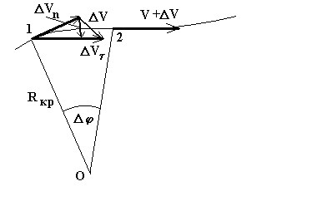

Здесь n – нормальное направление к траектории, τ – тангенциальное направление, по касательной к траектории. От точки А к точке В скорость меняется не только по направлению, но и по абсолютной величине.
$\vec{w}=\text{lim}\frac{Δ\vec{v}}{Δt}=\text{lim}\frac{Δ{\vec{v}}_{n}}{Δt}+\text{lim}\frac{Δ{\vec{v}}_{τ}}{Δt}$ Переходя к пределу, получим:
$Δt→0$

$\vec{w}=\frac{v^{2}}{R_{\text{кр}}} \vec{n} + \frac{\text{dv}}{\text{dt}} \vec{τ}=w_{n} \vec{n}+w_{τ} \vec{τ}$ где w_{n} = v² / R_{кр} w_{τ} = dv/dt

$w=\sqrt{w_{n}^{2}+w_{τ}^{2}}=$ $\sqrt{{\left(\frac{v^{2}}{R_{\text{кр}}}\right)}^{2}+{\left(\frac{\text{dv}}{\text{dt}}\right)}^{2}}$

Кинематика вращательного движения

Для установления основных закономерностей вращательного движения рассмотрим простейший случай вращения твёрдого тела вокруг неподвижной оси. Абсолютно твёрдым телом называется тело, расстояние между двумя любыми точками которого во время движения остаётся неизменным. При вращении абсолютно твёрдого тела все его точки движутся по окружностям, а радиус-вектор каждой точки поворачивается за время ∆t на один и тот же угол ∆φ. Поворот тела на угол φ можно задать в виде вектора, направление которого условились определять по правилу правого винта (или буравчика). Длина такого вектора равна φ.

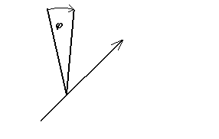
Векторы такого типа называются аксиальными. До сих пор мы рассматривали полярные векторы – радиус-вектор, скорость, ускорение. Рассматриваемые в этом параграфе векторы угла поворота, угловой скорости и углового ускорения – аксиальные векторы. Рассмотрим теперь угловую скорость и угловое ускорение.
Угловой скоростью называется векторная величина, определяемая формулой: $\vec{ω}=\text{lim}\frac{Δ\vec{ϕ}}{Δt}=\frac{d\vec{ϕ}}{\text{dt}}$ Вектор ω направлен так же, как вектор ∆φ. Равномерное вращение – это вращение с постоянной угловой скоростью, при этом выполняется соотношение φ = ωt. Время полного оборота тела вокруг оси называется периодом обращения T . Так как при полном обороте угол поворота равен 2π, получаем: ω = 2π / Т. Число оборотов в единицу времени ν = 1/ Т = ω / 2π и отсюда: ω = 2π ν.
Понятия ν, Т и ω можно распространить и для неравномерного вращения, понимая под ν, Т и ω их мгновенные значения для каждого момента времени. Такое неравномерное вращение должно характеризоваться ещё одной величиной – вектором углового ускорения $\vec{β}=\text{lim}\frac{Δ\vec{ω}}{Δt}=\frac{d\vec{ω}}{\text{dt}}$
$Δt→0$
Этот вектор аксиален, его направление совпадает с направлением ω, если ω увеличивается со временем и противоположно направлению ω, если ω уменьшается.
Свяжем теперь угловую скорость и угловое ускорение с линейной скоростью и линейным ускорением. Для любой точки вращающегося тела справедливо соотношение ∆s = r ∆φ

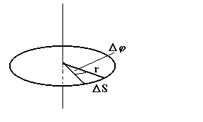

Для линейной скорости имеем: $v=\text{lim}\frac{Δs}{Δt}=\text{lim}\frac{r Δϕ}{Δt}=r\frac{dϕ}{\text{dt}}=r ω$
$Δt→0$
Итак, чем больше r , тем больше v.
Линейное ускорение складывается, как мы знаем, из нормального и тангенциального ускорений.
$w_{n}=\frac{v^{2}}{r}=\frac{r^{2}ω^{2}}{r}=r ω^{2}$ $w_{t}=\frac{\text{dv}}{\text{dt}}=\frac{d(rω)}{\text{dt}}=r\frac{dω}{\text{dt}}=r β$
Вектор полного ускорения: w = w_{n} + w_{τ} и его величина: $w=\sqrt{w_{n}^{2}+w_{τ}^{2}}=\sqrt{r^{2}ω^{4}+r^{2}β^{2}}$. При равномерном вращении твёрдого тела: β = 0 ω = Const φ = φ₀ + ωt. При равноускоренном вращении:
β = Const ω = ω₀ + βt φ = φ₀ + ω₀ t + βt²/2.
И в заключение этого параграфа рассмотрим связь между векторами v, ω и r.
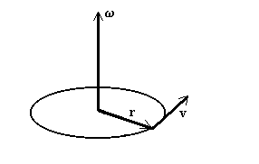

Из этого рисунка, вспоминая определение векторного произведения, получим: v = [ ω, r ] .

ДИНАМИКА

Динамика материальной точки (Законы Ньютона)

До сих пор мы рассматривали лишь перемещение тел в зависимости от времени, не интересуясь причинами, вызывающими эти перемещения, то есть, не интересуясь силами, действующими на тела. Сейчас мы переходим к изучению раздела механики, который называется динамикой. Динамика изучает движение тел совместно с причинами, вызывающими это движение.
В основе так называемой классической механики лежат три закона динамики, созданные Ньютоном в 17 веке. Нужно помнить, что механика Ньютона появилась в результате опровержения господствовавшей ранее в течение почти двух тысячелетий механики Аристотеля, оказавшейся совершенно неверной. До начала 20 века механика Ньютона казалась незыблемой, поскольку поразительно верно объяснила наблюдаемые движения планет и все физические явления, наблюдаемые в человеческой земной практике.
Однако в начале 20 века произошла очередная ломка понятий физики – выяснилось, что механика Ньютона не может объяснить ряд опытных явлений, наблюдающихся при скоростях движений, близких к скорости света и массах, сравнимых с массами атомов. Поэтому были созданы новые разделы механики: релятивистская механика (или механика больших скоростей) и квантовая механика (механика малых масс).
Важно подчеркнуть, что механика Ньютона по-прежнему остаётся справедливой в условиях обычных скоростей и обычных масс, а формулы релятивистской и квантовой механик автоматически преобразуются при таком переходе в формулы механики Ньютона. А вот с механикой Аристотеля этого не происходит – она просто неверна.

1-й закон Ньютона

Всякое тело находится в состоянии покоя или равномерного и прямолинейного движения, пока воздействие со стороны других тел не заставит его изменить это состояние.
Или: скорость тела остаётся постоянной (в частности равна нулю), пока воздействие со стороны других тел не изменит её.
Здесь тело рассматривается как материальная точка без учёта вращения.
Подчеркнём: 1-й закон Ньютона совершенно не является очевидным. Во времена до Ньютона все считали, что воздействие нужно не для изменения скорости, а для поддержания её неизменной. При этом люди опирались на простые опытные данные – лошадь непрерывно тянет телегу, движущуюся с постоянной скоростью. И потребовались большие усилия видных учёных, чтобы понять самим и переубедить людей, что на самом деле воздействие лошади на телегу точно уравновешивается воздействием трения, и только поэтому система лошадь – телега подчиняется 1-му закону Ньютона, то есть движется с постоянной скоростью.
Трудность понимания 1-го закона Ньютона заключается, таким образом, в том, что в реальной жизни нельзя найти условия, когда отсутствуют воздействия тел друг на друга. Наиболее приближается к случаю отсутствия воздействия скольжение камня по гладкому льду, но и он будет постепенно тормозиться за счет трения и для того, чтобы скорость оставалась постоянной, необходимо точно компенсировать силу трения силой тяги. Ещё один хороший пример это движение тел в невесомости внутри космического корабля, в этом случае на движение парящих тел влияют только очень слабые силы трения о воздух внутри корабля. Ещё лучше будут условия вне корабля, в космическом пространстве, там трение вообще отсутствует.
Из опыта следует, что 1-й закон Ньютона выполняется не во всякой системе отсчёта. Например, он выполняется в неподвижно стоящем вагоне поезда и в равномерно и прямолинейно движущемся вагоне, но если вагон ускоряется, тормозится или поворачивает, 1-й закон Ньютона нарушается.
Системы отсчёта, в которых выполняется 1-й закон Ньютона, называются инерциальными. Любая система отсчёта, движущаяся прямолинейно и равномерно по отношению к инерциальной системе отсчёта, в свою очередь будет инерциальной. Система отсчёта, связанная с земной поверхностью, и гелиоцентрическая система отсчёта (связанная с Солнцем) могут в обычной практике считаться почти инерциальными, поскольку ускорения, с которыми движутся земная поверхность и Солнце, невелики.

2-й закон Ньютона

Во втором законе Ньютона фигурируют две новые физические величины: сила и масса. Сила характеризует воздействие тел друг на друга, масса характеризует отзывчивость тела на воздействия.
2-й закон в формулировке, данной самим Ньютоном, гласит:
Изменение движения пропорционально приложенной силе и происходит в том направлении, в котором действует сила.
Это означает, что тело изменяет свою скорость или, что то же самое, приобретает ускорение под воздействием действующей на него силы. В общем случае силу F мы определяем как физическую величину, характеризующую действие, оказываемое одним телом на другое. Эта векторная величина определяется численным значением направлением в пространстве и точкой приложения. Опыт показывает, что под действием одной и той же силы различные тела испытывают неодинаковые ускорения. Мы говорим, что различна инерция этих тел. Массой как раз и называется физическая величина, характеризующая инертность тела.
Из практики следуют два вывода: w ~ F при m = Const и w ~ 1/m при F = Const. Отсюда следует: w = k F/m, где k - коэффициент пропорциональности, зависящий от выбора единиц измерения.
2-й закон Ньютона в его современной формулировке гласит:
Ускорение всякого тела прямо пропорционально действующей на него силе и обратно пропорционально массе тела.

3-й закон Ньютона

Как показывает опыт, силы, с которыми действуют друг на друга взаимодействующие тела, оказываются всегда равными по величине и противоположными по направлению.
В современной формулировке 3-й закон Ньютона можно записать так:
Всякое действие тел друг на друга носит характер взаимодействия, силы, с которыми действуют друг на друга взаимодействующие тела, всегда равны по величине и противоположны по направлению.
f₁₂ = – f₂₁
Нужно всегда, однако, помнить, что силы действия и силы противодействия приложены к разным телам. Поэтому, когда человек идёт по земле, он отталкивает Землю назад с силой, равной силе, с которой Земля толкает его вперёд. Ускорения же, приобретаемые человеком и Землёй обратно пропорциональны их массам, поэтому Землю можно считать практически неподвижной.

Принцип относительности Галилея

Основное уравнение механики w = k F/m содержит только ускорение, скорость в него не входит. Но ускорение тела во всех инерциальных системах одно и то же. Это понятно, так как $\frac{dv^{'}}{\text{dt}}=\frac{\text{dv}}{\text{dt}}$, где v´ и v – скорости в одной и в другой инерциальных системах отсчёта ( v´ = v – v₀ ). Так как ускорение не меняется, то и силы не меняются при переходе от одной инерциальной системы к другой. Итак, мы можем сказать, что уравнения динамики не изменяются при переходе от одной инерциальной системы к другой. Практически это проявляется в том, например, что, находясь внутри равномерно и прямолинейно двигающегося вагона, мы можем производить любые механические опыты и не обнаружить никакого отклонения от того случая, когда вагон неподвижен. Всё это впервые было доказано Галилеем.
Принцип относительности Галилея и заключается в том, что все механические явления в различных инерциальных системах отсчёта протекают одинаковым образом и нельзя опытами установить прямолинейное и равномерное движение системы.

Масса и вес

В поле сил тяжести земли все тела падают с одинаковым ускорением g. По второму закону Ньютона это значит, что на тела действует сила тяжести или вес P = m g. Подчеркнём разницу между массой и весом. Из этого уравнения следует, что на Луне или на Марсе вес тела будет отличаться от веса тела на земле, а масса его везде будет одинакова.
Обычно вес тела компенсируется силой реакции неподвижной опоры (или подвеса). Если же опора или подвес движутся с вертикальным ускорением по отношению к поверхности земли, то уравнение движения будет иметь вид: P + f_{r} = m w. Так как f_{r} = – f, то f = P – m w = m ( g – w ). Таким образом, сила, действующая на опору, меньше его веса (или больше) в зависимости от направления ускорения опоры.

Силы трения

Учёт сил трения очень важен для правильного применения 2-го закона Ньютона. Силы трения направлены тангенциально к соприкасающимся плоскостям тел и зависят от их относительных скоростей. Для ускорения тела с учётом трения напишем:
w = ( F + F_{тр}) · k/m
Отсюда следует, что для того чтобы в реальных условиях тело двигалось прямолинейно и равномерно (w = 0) должно выполняться равенство F + F_{тр} = 0 , то есть должна быть приложена внешняя сила, уравновешивающая силу трения.

Силы, действующие при криволинейном движении

Сила, действующая на тело при его криволинейном движении, может быть разложена на нормальную составляющую f_{n} = m v²/R – эта сила называется центростремительной, и тангенциальную составляющую f_{t} = m w_{t}. При равномерном движении по окружности w_{t} = 0 и f_{t} = 0.

Импульс

Импульс – фундаментальное понятие физики. Импульс – это произведение массы тела на его скорость.
p = m v
Обратясь к 2-му закону Ньютона m dv / dt = f и учитывая, что m = Const , получим: dp/dt = f производная импульса материальной точки по времени равна результирующему действию всех сил. (Это уравнение является более общим, чем уравнение 2-го закона Ньютона, так как оно справедливо и в случае релятивистской механики, где m не является константой).

Закон сохранения импульса

Сейчас мы установим закон сохранения импульса, пользуясь 3-м законом Ньютона. Для этого рассмотрим систему N материальных точек, между которыми действуют внутренние силы и на которые могут также действовать внешние силы. Система называется замкнутой, если внешние силы отсутствуют.
Импульс нашей системы – векторная величина, определяемая формулой: $\vec{p}=\sum_{i=1}^{N}{{\vec{p}}_{i}}$ Назовём центром инерции системы точку, положение которой определяется радиус-вектором:
r_{c} = Σ m_{i} r_{i} / Σ m_{i}
тогда v_{c} = dr_{c} / dt = Σ m_{i} v_{i} / m отсюда: p = m v_{c ,} таким образом, импульс системы материальных точек равен произведению массы системы на скорость её центра инерции.
Возьмём случай системы из трёх точек, тогда:
dp₁ / dt = f₁₂ + f₁₃ + F₁ здесь f – внутренние силы,
dp₂ / dt = f ₂₁+ f₂₃ + F₂ F – внешние силы
dp₃ / dt = f₃₁ + f₃₂ + F₃
Сложим эти уравнения, с учётом 3-го закона Ньютона получим: d ( p₁ + p₂ + p₃) / dt = d p / dt = F₁ + F₂ + F₃
Этот результат можно обобщить и на N точек:
$\frac{d{\vec{p}}_{i}}{\text{dt}}=\sum_{k≠i}{{\vec{f}}_{\text{ik}}+{\vec{F}}_{i}}$ Складывая i = 1,2,3.......N , получим: $\frac{d\vec{p}}{\text{dt}}=\sum_{i=1}^{N}{{\vec{F}}_{i}}$

Если $\sum_{i=1}^{N}{{\vec{F}}_{i}}$ = 0 то отсюда следует: импульс замкнутой системы остаётся постоянным (p = Const). Таким образом:
Центр инерции замкнутой системы либо неподвижен, либо движется прямолинейно и равномерно.

Теорема о сохранении импульса более фундаментальна, чем 3-й закон Ньютона, из которого она следует. С точки зрения современной физики закон сохранения импульса непосредственно связан с однородностью пространства, то есть с тем, что его свойства не меняются при переходе от точки к точке. Закон сохранения импульса очень важен и удобен, так как позволяет решать многие задачи, даже не зная подробностей движений тел в системе и характер сил, взаимодействующих между телами.

Работа и энергия.

В окружающей нас обстановке мы имеем дело с телами, взаимодействующими друг с другом теми или иными силами. Перемещения тел практически осуществляются лишь под влиянием сил. Поэтому необходимо было дать характеристику того действия сил, которое вызывает перемещение тел. Такой характеристикой является физическая величина, называемая работой.
Работой называется скалярная величина равная произведению проекции силы на направление перемещения и пути, проходимого точкой приложения силы.
A = f_{s} s = f s Cos α
При α = π / 2 A = 0 (!)
Понятие работы в механике отличается от обыденного представления о работе. Человек стоит и держит груз, а работа его равна нулю согласно приведенной формуле, но мы то знаем, что человек при этом выполняет работу. Как объяснить этот парадокс?
Для того, чтобы понять, в чём тут дело, рассмотрим некоторые примеры применения приведенной формулы.

1) Тело лежит на шероховатой поверхности и вдоль поверхности приложена сила f. Сила f совершает положительную работу (α = 0). Но к телу приложена также сила трения f_{тр} , α = 0 и f_{тр} совершает отрицательную работу.
2) Тело брошено вверх, сила тяжести тянет вниз, α = 180°. Работа сил тяжести отрицательна.
3) Тело падает вниз под действием силы тяжести, α = 0 . Работа силы тяжести положительна.
4) Тело под влиянием центростремительной силы равномерно движется по окружности, α = 90° . Работа равна нулю.
Ну и, наконец, наш пример с человеком, который держит груз. Нет никакого перемещения и поэтому работа должна быть равна нулю. В чём тут дело? Ответ: если бы вместо человека был стол, то все было бы в соответствии с формулой, работа равна нулю. У человека же непрерывно работают мышцы, при этом происходят перемещения груза, на что и затрачивается работа. Любопытно, что у некоторых видов моллюсков происходит в такой ситуации застывание мускулов (они как бы защёлкиваются), и никакой работы не выполняется (не будет перемещений).
Если величина f_{s} меняется во время движения, то работа вычисляется уже известным нам приёмом:
∆A ≈ f_{s} ∆s A = ∑ ∆A_{i} ≈ ∑ f_{si} ∆s_{i} . При устремлении всех ∆s_{i} к нулю получим: A = $\int{f_{s}\text{ds}}$ = $\int{\vec{f} d\vec{s}}$ Под интегралом, таким образом, мы имеем скалярное произведение векторов f и ds. (Напомним, что скалярное произведение векторов A и B определяется формулой A B = A B Cos α , где α – угол между векторами).
Имея в виду, что ds = v dt , можно записать A = f v dt .

Мощность

Из практики очевидно, что из двух механизмов, совершающих работу, ценнее тот, который тратит на это меньше времени. Поэтому используется ещё одна величина – мощность W, равная отношению работы к промежутку времени, за который она совершается.
W = lim (∆A / ∆t) = dA / dt
так как dA = f ds то W = f (ds / dt) = f v

Потенциальное поле сил.
Силы консервативные и неконсервативные.

Если на тело, находящееся в какой-то точке пространства, действуют силы, меняющиеся от точки к точке пространства, то говорят, что тело находится и поле сил. Пример такого поля сил – гравитационное поле земли. Подчеркнём одну особенность полей типа гравитационного поля: эти поля потенциальны. Что это значит? Это означает, что работа, совершаемая силами над телом, находящимся в потенциальном поле, не зависит от выбора пути движения тела, а определяется только начальным и конечным положениями тела в пространстве. Такие силы принято называть консервативными.
Из прошлой лекции мы знаем, что A = $\int_{1}^{2}{\vec{f} d\vec{s}}$
Тогда для консервативных сил A = A₁₂ (независимо от пути).
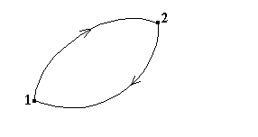
Отсюда следует, что работа консервативных сил на любом замкнутом пути будет равна нулю. Для неконсервативных сил это не будет выполняться. Силы трения, например, являются неконсервативными. Для сил трения A = f_{тр} v Δt = – f_{тр} v Δt (так как сила f_{тр} всегда направлена против направления движения. Поэтому работа сил трения всё время остаётся отрицательной и на замкнутом пути отлична от нуля.
Напротив, силы тяжести являются консервативными.

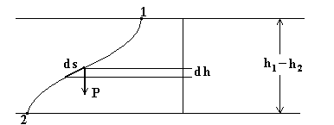

Напишем выражение для работы силы тяжести при перемещении из точки 1 в точку 2.
A = $\int_{1}^{2}{\vec{f} d\vec{s}}$ = $\int_{1}^{2}{}$P Cos α ds = $\int_{1}^{2}{}$P dh = P (h₁ – h₂) = m g (h₁ – h₂)
Это выражение не зависит от пути.
(Мы имеем в виду, что A B = A_{B} B = A B_{A} )

Кинетическая энергия

Энергией называется способность тела или системы тел совершать работу. Кинетической энергией называют энергию, связанную с движением тела с определённой скоростью. Потенциальная энергия – это энергия, обусловленная нахождением тела в потенциальном поле сил.
Найдём выражение для кинетической энергии.
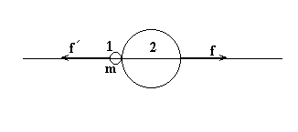
Пусть двигающееся со скоростью v тело 1 с массой m действует на тело 2 с силой f . Тогда оно совершит работу
dA = f ds = f v dt
По определению d A = – d T₁ (тело 1 совершило работу за счёт уменьшения своей кинетической энергии T₁). По 3-му закону Ньютона f´ = – f , тогда:
dv/dt = f´/m = – f/m (ускорение, испытываемое 1-м телом)
Отсюда m dv = – f dt умножая на v , получим:
m v dv = – f v dt
Тогда изменение кинетической энергии:
dT = – dA = – f v dt = m v dv
Но v dv = v dv (Cos 0 = 1) поэтому
dT = m v dv = d (m v² / 2)
Отсюда следует формула для кинетической энергии тела:
T = m v² / 2
Итак, тело 1 совершило работу dA за счёт уменьшения на dT его кинетической энергии T = m v² / 2 .

Потенциальная энергия

Потенциальная энергия зависит от положения тела, находящегося в потенциальном поле сил. Определим её, как некоторую функцию U (r) положения тела в потенциальном поле, которая обладает свойством, определяющимся формулой:
U₁ = U₀ + A₁₀ , где 0 – некоторая исходная точка, A₁₀ – работа сил поля над телом при его перемещении 1 → 0 .
Аналогично U₂ = U₀ + A₂₀ . Тогда U₁ – U₂ = A₁₀ – A₂₀ = A₁₀ + A₀₂
Но по определению поля сил A₁₀ + A₀₂ = A₁₂ (не зависит от пути !)
Окончательно получим: U₁ – U₂ = A₁₂ , то есть работа 1 → 2 равна убыли потенциальной энергии.

Закон сохранения энергии

Рассмотрим пример для поля сил тяжести и покажем, что выполняется закон сохранения энергии.
(T = m v² /2 U = mgh T + U = Const).
Итак m v² /2 + mgh = Const . Покажем, что это верно. Возьмём производную по времени.
dT /dt = $\frac{d}{\text{dt}}$$\left(\frac{1}{2}m v^{2}\right)$= $\frac{1}{2}$ m 2 v $\frac{\text{dv}}{\text{dt}}$ = m v $\frac{\text{dv}}{\text{dt}}$
Но по второму закону Ньютона m $\frac{\text{dv}}{\text{dt}}$ = f . Тогда
dT /dt = f v = – mg v = – mg dh /dt . dT /dt = – $\frac{d(m g h)}{\text{dt}}$ = – dU /dt
Отсюда и получаем: T + U = Const
Рассмотрим более общий случай произвольного поля сил.
Рассмотрим траекторию тела, движущегося в потенциальном поле сил, и разложим действующую на тело силу F на две составляющие: тангенциальную F_{t} и нормальную F_{n} . Тогда элементарная работа силы F_{t} на пути ds: dA = F_{t} ds .
По второму закону Ньютона F_{t} = m w_{t} = m dv/dt .
Тогда dA = m (dv/dt) ds = m v dv = m d(v²) / 2 = d ( T )
То есть работа сил идёт на увеличение кинетической энергии. Если считать, что сила F – результат помещения тела в потенциальное поле, то, как мы видели dA = – dU . Из двух последних выражений получим: dT + dU = d (T + U) = 0 . Следовательно:
E = T + U = Const
Полученная формула является математическим выражением закона сохранения энергии в механике. Таким образом, при движении тела происходит непрерывное превращение кинетической энергии в потенциальную и обратно в эквивалентных количествах, так что полная энергия остаётся неизменной.
Приведём без вывода закон сохранения энергии для системы многих тел.
E = $\sum_{i=1}^{N}{}$m_{i} v_{i}² / 2 + $\sum_{i,k}{}$U_{ik} = Const
Полная механическая энергия замкнутой системы тел, между которыми действуют только консервативные силы, остаётся постоянной.
Заметим, что если присутствуют неконсервативные силы (трение), то полная механическая энергия убывает, превращаясь при трении в тепло. Но и тогда сохраняется сумма всех видов энергии.

Связь между потенциальной энергией и силой

Для установления этой связи найдём элементарную работу, производимую силами поля при перемещении тела ∆s .
∆A = f_{s} ∆s
∆A = – ∆U (так как образуется из запаса U)
следовательно, f_{s} = – ∆U / ∆s , осуществляя предельный переход, получим f_{s} = – ∂U / ∂s – частная производная.
Это справедливо и для осей координат x, y, z :
f_{x} = – ∂U / ∂x f_{y} = – ∂U / ∂y f_{z} = – ∂U / ∂z
Из математики известно, что такими свойствами обладает градиент скалярной величины. Итак:
F = – grad U
Пример, поле сил тяжести: U = m g z + const f_{z} = – ∂U / ∂ z = – mg
(направлена вниз !).

Условие равновесия механической системы

Под равновесием механической системы понимают условия, когда силы, действующие на тела системы, равны нулю. Для примера рассмотрим случай, когда взаимное расположение тел определено только одной координатой ( x ), тогда для того, чтобы выполнялось f_{x} = 0 нужно выполнение ∂U / ∂x = 0 .
Рассмотрим конкретно удобный пример шарика, скользящего без трения по проволоке (изогнутая проволока по сути изображает вид потенциальной энергии шарика в поле тяжести):

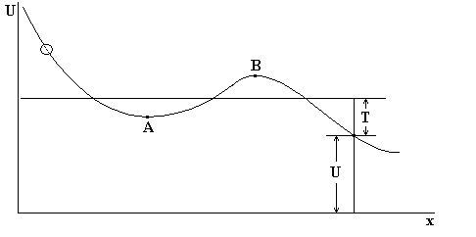
Видно, что условие ∂U / ∂x = 0 выполняется в двух точках A и B. Точка A - устойчивое равновесие, точка B неустойчива.
Итак, характер движения системы с полной энергией E = T + U легко определить, зная вид функции U(x) (потенциальный барьер, потенциальная яма). Как видно из рисунка для любого x можно определить значение кинетической энергии.

Неинерциальные системы отсчёта

Силы инерции

Ранее мы говорили, что законы Ньютона справедливы только в инерциальных системах отсчёта, то есть в таких системах, которые движутся по отношению друг к другу без ускорения. Однако, на практике чаще всего встречаются именно неинерциальные системы.
Рассмотрим, как надо изменить 2-й закон Ньютона, чтобы он выполнялся также в неинерциальной системе.
Простой пример – движется вагон, на полу лежит шар, трения нет. Вагон движется с ускорением (a) .
1) С точки зрения наблюдателя на улице шар остаётся на месте, а вагон уходит от него с ускорением (а) , на шар не действуют никакие силы.
2) С точки зрения наблюдателя, находящегося в вагоне, шар начинает двигаться с ускорением ( – а) по отношению к вагону, то есть на него, вроде бы, действует сила ( – m a ) . Вот эта фиктивная сила, появляющаяся только в неинерциальной системе отсчёта, и называется инерциальной силой. Следовательно, для правильного описания движения в неинерциальной системе отсчёта в уравнение движения тела нужно добавить силу инерции:
m w’ = f + f_{ин}

Центробежная сила инерции

Рассмотрим пример – шарик на спице прикреплён к пружине, которая также навита свободно на спицу. При вращении спицы шарик растянет пружину и удерживается ею на каком то значении радиуса R . Нормальное ускорение w_{n} = ω² R . Следовательно, сила натяжения пружины f = m ω² R . Во вращающейся системе координат, связанной со спицей, шарик покоится, значит ∑ f = 0 и
f_{in} = – f = – m ω² R

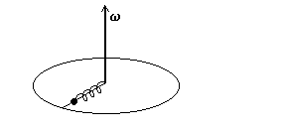

Механика твёрдого тела.

Движение твёрдого тела.

Движение твёрдого тела определяется приложенными к нему внешними силами. Характерными видами движения твёрдого тела являются поступательное и вращательное движения. Можно показать, что к ним сводится любое сложное движение тела.

Движение центра инерции твёрдого тела

Центром инерции тела называется следующая величина:

r_{c} = $\sum_{i}{}$∆ m_{i} r_{i} / m

Центр инерции тела движется так, как двигалась бы точка с массой, равной массе тела, под действием суммы всех приложенных к телу сил. Пример: в воздухе взрывается снаряд, в точку падения приходит центр инерции ворвавшегося снаряда.
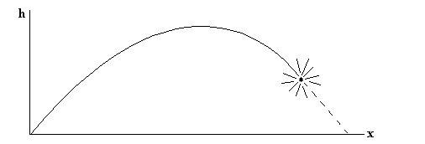

Вращение тела. Момент силы.

При рассмотрении вращения твёрдого тела понятие о силах заменяется понятием о моментах сил, а понятие о массе – понятием о моменте инерции. В качестве введения в это новый круг вопросов рассмотрим простой пример – движение материальной точки по окружности.
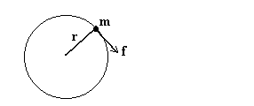

Пусть действует касательная сила f , тогда f = m w_{t} , но w_{t} = βr где β – угловое ускорение. Тогда f = mr β . Умножим это уравнение на r . Получим f r = m r² β . Обозначим f r = M и mr² = I .
Тогда, сравнивая M = I β и f = m w_{t} , видим, что во вращательном движении аналогом силы является величина f r = = M, называемая моментом силы, а аналогом массы – величина mr² = I, называемая моментом инерции.
Более общее выражение для момента силы:
M = [ r f ]
Модуль M = r Sin α = f ℓ
ℓ = r Sin α – плечо силы относительно точки О. Крестиком обозначено направление вектора M (за чертёж).

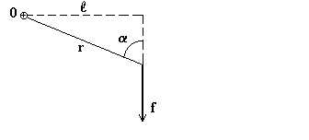

Момент импульса материальной точки

Момент импульса относительно точки определяется аналогично моменту силы. ( M = [r f] )

L = [r p] = m [r v]

L = r p Sin α = p ℓ (ℓ - плечо)
Найдём изменение L во времени

d L / d t = d / [r, p] / dt = [d r / d t, p] + [r, d p / d t]
но по второму закону Ньютона d p / d t = f

следовательно: d L / d t = [r, f] = M
Таким образом, это уравнение – аналог 2-го закона Ньютона, но для вращательного движения.
d p / d t = f
Сила f – момент силы M = [r f]
Импульс p – момент импульса L = [r p]

Закон сохранения момента импульса

Приведём без вывода для замкнутой системы (внешние силы отсутствуют).
Момент импульса замкнутой системы материальных точек остаётся постоянным.

Основное уравнение динамики вращательного движения

Рассмотрим твёрдое тело, вращающееся вокруг оси ОО₁.

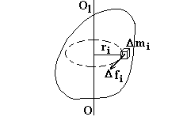

Каждая элементарная масса движется по окружности, лежащей в плоскости, перпендикулярной оси ОО₁. Напишем 2-й закон Ньютона для тангенциальной составляющей ускорения массы ∆ m_{i}.

∆ m_{i} w_{ti} = f_{ti} нам уже известно, что w_{ti} = β r_{i}

Тогда ∆ m_{i} β r_{i} = f_{ti} умножим это на r_{i} :
∆ m_{i} β r_{i} ² = f_{ti} r_{i}
Такие же равенства можно написать для всех элементов ∆ m_{i} , из которых состоит тело, а затем просуммировать их:
$\sum_{i}{}$∆ m_{i} β r_{i} ² = β$\sum_{i}{}$∆ m_{i} r_{i} ² = $\sum_{i}{}$f_{ti} r_{i}
Величина $\sum_{i}{}$f_{ti} r_{i} представляет собой сумму моментов сил, действующих на все элементы твёрдого тела, то есть она представляет собой полный момент сил М , действующих на тело, относительно оси ОО₁.
Величина I = $\sum_{i}{}$∆ m_{i} r_{i} ² называется моментом инерции тела относительно данной оси ОО₁ . Таким образом, можем окончательно написать для вращательного движения:
I β = M
Сравнивая с поступательным движением: m w = f , получим таблицу:
m w = f I β = M
f – сила M – момент силы
m – масса I – момент инерции
w – линейное ускорение β – угловое ускорение
Момент инерции

Для вычисления момента инерции реального тела выразим элементарную массу ∆ m_{i} через плотность вещества ∆ m_{i} = ρ_{i} ∆V_{i} . Тогда I = $\sum_{i}{}$ ρ_{i} r_{i} ² ∆V_{i} . Обычно ρ = Const , тогда I = ρ $\sum_{i}{}$ r_{i} ² ∆V_{i} , или I = ρ $\int_{V}{}$r ² dV .

Пример: I для диска

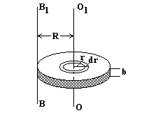

dV = b 2π r d r
I = ρ $\int_{0}^{R}{}$b 2π r³ d r = ρ 2π b $\int_{0}^{R}{}$r³ d r = ρ 2π b R⁴ / 4 = m R² / 2 , где m = ρ π b R² .

Вычисления были простыми, так как мы искали момент инерции относительно оси симметрии тела. Задача значительно усложняется, если попытаться найти момент инерции относительно других осей, например ВВ₁. Однако Штейнером была выведена теорема, значительно облегчающая расчёты моментов инерции реальных тел.
Теорема Штейнера гласит: момент инерции относительно произвольной оси равен сумме момента инерции относительно оси, проходящей через центр инерции тела, и произведения массы тела на квадрат расстояния между осями.
I = I₀ + m a²
Для диска в нашем случае получим: I_{BB1} = I₀ + m R² = 3/2 m R²

Кинетическая энергия при вращении

Если тело вращается вокруг оси, то для каждого элемента массы ∆ m_{i} можем написать: v_{i} = r_{i} ω
Следовательно, ∆ T_{i} = ∆ m_{i} v_{i}² / 2 = ∆ m_{i} r_{i}² ω² / 2
И полная кинетическая энергия вращающегося тела равна:
T = $\sum_{i}{}$∆ m_{i} r_{i}² ω² / 2 = I ω² / 2
Теперь мы легко напишем выражение для кинетической энергии общего случая движения твёрдого тела, которое, как мы знаем, может быть всегда представлено, как сумма поступательного и вращательного движений.
T = m v_{c}² / 2 + I_{c} ω² / 2
Значок «с» означает центр инерции.

Момент импульса твёрдого тела

Рассмотрим вращающееся тело. Для каждого элемента массы ∆ m_{i} можем написать:
∆ L_{i} = ∆ m_{i} v_{i} r_{i} = ∆ m_{i} r_{i} ² ω

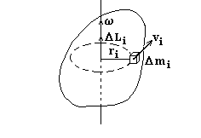
Так как ∆ L_{i} направлен так же, как ω, то: ∆ L_{i} = ∆ m_{i} r_{i} ² ω

Полный момент импульса L = $\sum_{i}{}$∆ L_{i} = $\sum_{i}{}$∆ m_{i} r_{i} ² ω = I ω
Итак, момент импульса равен произведению момента инерции на угловую скорость.
Возьмём производную d L / d t = I d ω / d t = I β
но I β = M

следовательно: d L / d t = M ( d p / d t = f )
Если результирующий момент всех сил, действующих на тело равен нулю, то вектор момента импульса остаётся постоянным.
Это и есть закон сохранения момента импульса.
Таким образом: при M = 0
L = I ω = Const
Пример: фигурист на льду вращается, расставив руки с определённой угловой скоростью. При опускании рук, приближения их к телу фигуриста, момент инерции уменьшается, следовательно, должна увеличиться угловая скорость. Это и наблюдается на самом деле.

МЕХАНИЧЕСКИЕ КОЛЕБАНИЯ

Гармонические колебания

Колебательные движения широко распространены в природе и технике. Примеры колебательных движений: качание маятника часов, волны на воде, переменный электрический ток, вся современная радиотехника построена на колебательных движениях, звук и свет также являются колебательными движениями. В зависимости от физической природы колебательного движения мы различаем, например, механические колебания, электро-магнитные колебания, электро-механические колебания и так далее.
Мы ограничимся в этой главе рассмотрением только механических колебаний.
Простейшим видом колебаний являются гармонические колебания, то есть такие колебания, при которых величины меняются со временем по закону синуса или косинуса. Этот вид колебаний важен потому, что реальные колебательные процессы очень близки по форме к гармоническим колебаниям.
В качестве одного из примеров гармонических колебаний рассмотрим движение груза, подвешенного к упругой пружине.
Пусть мы имеем пружину длиной ℓ₀. Подвесим к ней груз m, пружина растянется на длину ∆ℓ₀. Масса m покоится, значит m g = F_{упр}. Упругая сила пружины, согласно закону, установленному Гуком, F_{упр} = k ∆ℓ₀, где k - коэффициент пропорциональности. Таким образом: m g = k ∆ℓ₀.

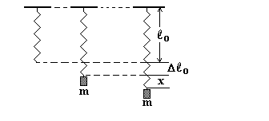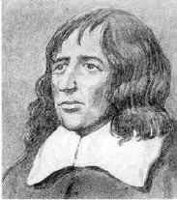
Р. Гук
Выведем теперь систему из равновесия, растянем пружину ещё на длину x. Тогда результирующая сила, действующая на m, равна f = m g – k (∆ℓ₀ + x) = – k x . .
Знак минус указывает на то, что смещение и сила имеют противоположные направления. Итак f = – k x .
Напишем теперь уравнение для последующего движения груза, то есть уравнение 2-го закона Ньютона:
m w = – k x или m d² x / d t² + k x = 0
Перепишем его так: d² x / d t² + k / m = 0
Обозначим k / m = ω₀² , тогда d² x / d t² + ω₀² x = 0.
Легко убедиться (подстановкой), что решением этого дифференциального уравнения будет следующая зависимость:
x = a Cos ( ω₀ t + α )
где a и α – постоянные.
Итак, мы получили гармоническое колебание.

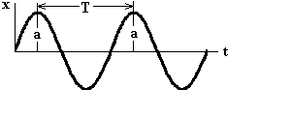
Величина a - это максимальное отклонение от положения равновесия, называется амплитудой колебания. Величина T называется периодом колебания. Можно легко показать, что ω₀ и T связаны формулой ω₀ = 2 π / T. Величина ω₀ называется круговой или циклической частотой, величина ν = 1 / T – просто частота колебаний, измеряется в герцах, 1 герц = 1 / сек.
Величина ω₀ t + α называется фазой колебания, а α – начальной фазой колебания, то есть значение фазы в момент времени t = 0. Таким образом, значение начальной фазы задаётся выбором начала отсчёта. Пусть мы выбрали начало отсчёта такое, что α = 0 тогда x = a Cos ( ω₀ t )
Найдём значения скорости и ускорения:

v = dx / dt = – a ω₀ Sin ω₀ t = a Cos (ω₀ t + π / 2 )
w = d²x / dt² = – a ω₀² Cos ω₀ t = a ω₀² Cos (ω₀ t + π )

Значит, скорость опережает смещение на угол π / 2, а ускорение на угол π.

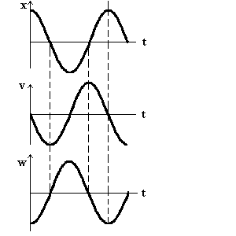

В точках, где х = 0, скорость принимает максимальное значение, а значит и кинетическая энергия принимает максимальное значение. Найдём, как меняется кинетическая энергия со временем:

E_{k} = m v² / 2 = ( m a² ω₀² / 2) Sin² ω₀ t
В точках, где скорость равна нулю, максимальна величина х, (х = а), в этих точках максимальная кинетическая энергия полностью переходит в максимальную потенциальную энергию растянутой (или сжатой пружины). Потенциальная энергия создаётся благодаря тому, что совершается работа А. Величину А найдём по формуле
A = $\int_{0}^{x}{}$( - f ) d x = $\int_{0}^{x}{}$k x d x = k x² / 2
Эта работа идёт на создание потенциальной энергии E_{p} = k x² / 2

Отсюда E_{p} изменяется со временем по следующему закону:
E_{p} = ( k a² / 2 ) Cos² ω₀ t
Сложим теперь
E_{k} + E_{p} = ( m a² ω₀² / 2) Sin² ω₀ t + ( k a² / 2 ) Cos² ω₀ t =
= ( k a² / 2 ) ( Cos² ω₀ t + Sin² ω₀ t ) = k a² / 2

( здесь мы учли, что ω₀² = k / m ).
Итак, полная энергия системы в любой момент времени одна и та же, как и должно быть по закону сохранения энергии.
В соответствии с полученными формулами можно нарисовать зависимость E_{k} и E_{p} от смещения груза из положения равновесия.

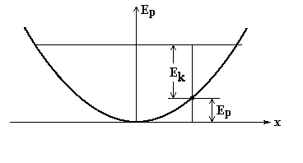
Итак, колебание сопровождается периодическим переходом кинетической энергии в потенциальную и обратно. Мы здесь предполагаем, конечно, что нет потерь энергии, например на трение, и поэтому полная механическая энергия системы сохраняется.

Математический маятник

Математический маятник - это маятник, состоящий из невесомой и нерастяжимой нити, на которой подвешена масса, сосредоточенная в одной точке. Математическим маятником можно, например, считать небольшой тяжёлый шарик, подвешенный на длинной, тонкой нити (ℓ – длина нити) .

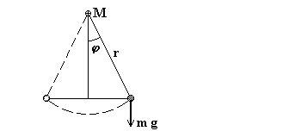

Отклоним такой маятник на угол φ. При этом возникает вращательный момент М = [r f] , равный по модулю mgℓ Sinφ и направленный таким образом, чтобы вернуть маятник в положение равновесия, то есть уменьшить угол φ.
Момент М и смещение φ имеют разные направления. Поэтому:
M = – mgℓ Sinφ
Уравнение, аналогичное 2-му закону Ньютона, для вращательного движения имеет вид: I β = M ( I – момент инерции, β – угловое ускорение, M – момент силы).
Следовательно: m ℓ² ∙ d²φ / dt² = – mgℓ Sinφ
Будем считать, что углы малы, тогда Sin φ ≈ φ ( радиан).
Получаем d²φ / dt² + g φ / ℓ = 0 . Если обозначить ω₀² = g / ℓ , то имеем d²φ / dt² + ω₀² φ = 0, то есть дифференциальное уравнение, решение которого мы уже знаем φ = a Cos ( ω₀ t + α )
Таким образом, T = 2 π / ω₀ = 2 π $\sqrt{\frac{ℓ}{g}}$ . Период колебания маятника не зависит от его массы, а зависит от длины маятника и ускорения свободного падения.

Физический маятник

Физическим маятником называется твёрдое тело, способное совершать колебания вокруг неподвижной точки, не совпадающей с его центром инерции C.
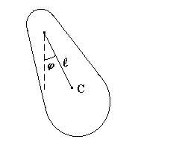
Уравнение движения такого маятника выглядит: I β = M , или
I d²φ / dt² = – mgℓ Sinφ Если обозначить ω₀² = m g ℓ / I то получим точно такое же уравнение, как в случае математического маятника.
Период колебания физического маятника
T = 2 π / ω₀ = 2 π $\sqrt{\frac{I}{m g ℓ}}$

Затухающие колебания

До сих пор мы считали, что колебания происходят без трения, поэтому энергия колебаний не изменяется, колебания продолжаются неограниченно долго. В реальных условиях, конечно, всегда нужно учитывать трение, или сопротивление среды. Из опытов известно, что силы сопротивления среды направлены против скорости движущегося тела и пропорциональны скорости тела. То есть
f_{r} = – r v = – r dx / dt
где r – коэффициент пропорциональности.
Запишем уравнение 2-го закона Ньютона для колеблющегося тела с учётом сил сопротивления:
m d²x / dt² = – k x – r dx / dt
Обозначим, как и раньше ω₀² = k / m и введём обозначение
β = r / 2 m , тогда уравнение примет вид:
d²x / dt² + 2 β dx / dt + ω₀² x = 0

Будем решать это уравнение следующим образом: введём новую переменную z , которая определяется так: x = z exp (– β t ) тогда
dx / dt = exp(– β t ) dz / dt – β exp(– β t ) z

d²x / dt² = exp(– β t ) d²z/ dt² – 2 β exp(– β t ) dz / dt +β² exp(– β t ) z

Подставим это в наше уравнение:

exp(– β t )(d²z/dt² – 2β dz/dt + β² z ) + exp(– β t ) (2 β dz/dt – 2 β² z ) + + ω₀² z exp(– β t ) = 0 отсюда:
d²z/ dt² + (ω₀² – β² ) z = 0

Таким образом, для новой переменной z мы получили уравнение гармонического колебания, решение его мы знаем
z = Const Cos ( ω t + α ) где ω = $\sqrt{ω_{0}^{2}−β^{2}}$
(мы считаем, что ω₀² > β² ).
Значит, окончательно наше решение для переменной х будет:
x = a₀ exp( – β t ) Cos ( ω t + α )
График этой зависимости имеет вид:
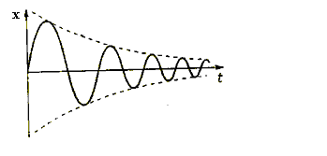
Таким образом, при учёте сопротивления среды мы получили затухающие гармонические колебания, амплитуда колебаний уменьшается со временем, а их частота меньше частоты, которая была бы в отсутствие сопротивления среды. Скорость затухания определяется величиной β, которая называется коэффициентом затухания.

Затухающие колебания с течением времени прекращаются и энергия колебательного движения, постепенно уменьшаясь, переходит в тепло. Чтобы сделать реальные колебания системы незатухающими нужно непрерывно подводить к системе добавочную энергию, компенсирующую потери энергии за счёт трения. Например, маятник часов колеблется без затухания за счёт энергии сжатой пружины или подвешенной гири, то есть за счёт изменения потенциальной энергии пружины или гири в поле сил тяжести земли.

Вынужденные колебания

Итак, для получения незатухающих колебаний необходимо пополнять убыль механической энергии колебаний, то есть необходимо воздействие дополнительной переменной внешней силы, которая подталкивает колеблющееся тело то в одну, то в другую сторону. Такая внешняя сила называется вынуждающей силой, а колебания, возникающие под её влиянием, называются вынужденными колебаниями.
Пусть эта сила изменяется со временем по гармоническому закону f = F₀ Cos ω t
Тогда уравнение движения запишется следующим образом, если мы учтём все силы, действующие на тело:
m d²x/dt² = – k x – r dx/dt + F₀ Cos ω t или
d²x/dt² + 2 β dx/dt + ω₀² x = f₀ Cos ω t

где f₀ = F₀ / m , β = r / 2 m – коэффициент затухания за счёт сопротивления среды, ω₀ = $\sqrt{\frac{k}{m}}$ – собственная частота колебаний, то есть частота свободных колебаний в идеализированном случае, когда сил трения нет. Решение этого уравнения приведём без вывода. Графически оно выглядит так:

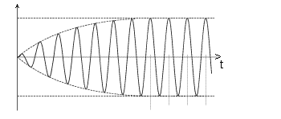
установление установившиеся
колебаний колебания

В режиме установившихся колебаний решение имеет вид:

x = $\frac{f_{0}}{\sqrt{(ω_{0}^{2}−ω^{2})^{2}+4β^{2}ω^{2}}}$ Cos (ω t – α)
То есть колебания происходят с частотой колебаний вынуждающей силы, но отстают по фазе на определённый угол α , причём
t g α = 2 β ω / (ω₀² – ω²)
Амплитуда установившихся колебаний, как мы видим из формулы, зависит от частоты колебаний вынуждающей силы ω .
Рассмотрим подробнее эту зависимость.

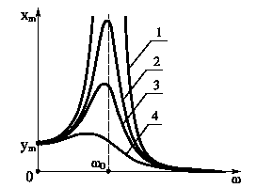

Построение по вышеприведенной формуле даёт следующую картину, то есть амплитуда имеет максимум при определённой частоте, так называемой резонансной частоте. Таким образом при ω = ω_{рез} колебания становятся наиболее интенсивными и тем больше, чем меньше сопротивление среды, то есть чем меньше β .
Найдём величину резонансной частоты ω_{рез}. Максимум амплитуды, значит минимум подкоренного выражения в знаменателе. Значит, производная этого выражения по частоте должна равняться нулю при ω = ω_{рез}.
2 (ω₀² – ω²) (– 2 ω) + 8 β² ω = 0, – ω₀² + ω² + 2 β² = 0
Значит ω² = ω₀² – 2 β² , ω = $\sqrt{ω_{0}^{2}−2β^{2}}$
Это и есть ω_{рез}, то есть ω_{рез} = $\sqrt{ω_{0}^{2}−2β^{2}}$
Если сопротивление среды мало ( β мало), то ω_{рез} ≈ ω₀ .
Явление резонанса, которое мы рассмотрели, играет большую роль во многих физических процессах.
Пример 1-й, который всегда приводят. Воинская часть переходит через мост, солдаты шагают в ногу. Если окажется, что частота шагов совпадёт с резонансной частотой моста, мост может постепенно раскачаться и развалиться.
Пример 2-й. Маломощный электромотор, если он плохо уравновешен и бьёт, может в случае резонанса разрушить основание, на котором он укреплён.
Пример 3-й. При расчёте корпусов корабля, крыльев самолёта, корпуса автомобиля всегда нужно следить, чтобы частота вращения винта, пропеллера, мотора не совпадала с резонансными частотами этих конструкций.

ВОЛНЫ

Распространение колебаний

Если мы возьмём колеблющееся тело и поместим его в упругую среду, то соседние с телом частицы среды также примут участие в колебательном движении. Эти новые колеблющиеся частицы начнут увлекать следующие прилегающие частицы и так далее. Таким образом, возникнут распространяющиеся в пространстве колебания или волны. Самый удобный пример таких волн это волны, возникающие от камня, брошенного в воду.
Подчеркнём следующее: если мы поместим на поверхность воды лёгкий предмет (поплавок), он также примет участие в колебательном движении, но всё время будет оставаться на том же самом расстоянии от источника волн, от брошенного камня. Значит при движении волны движутся в сторону распространения волны не частицы среды, а только сам процесс возникновения колебаний. Это важно не забывать.
Волны на воде это поперечные волны. Другой пример поперечных волн – колебания длинного упругого стержня, конец которого отогнули в сторону и отпустили. Если же ударить по торцу упругого стержня молотком, то по нему побежит уже продольная волна, состоящая из сжатых и растянутых участков стержня.
Что такое длина волны и скорость волны? Длиной волны называют расстояние между соседними гребнями, или впадинами, или между любыми соседними участками среды, находящимися в одной фазе колебаний. Скорость волны связана с её длиной λ соотношением λ = v T , где Т – период колебаний.

Уравнение плоской волны

Уравнением волны называется функция ξ = ξ (x,y,z,t) , то есть зависимость смещения колеблющейся точки от её координат в пространстве и времени. Для случая плоской волны, распространяющейся по координате х, предположим, что она возбуждается за счёт плоского источника волн в начале координат (то есть при х = 0). Уравнение волны в плоскости х = 0 очевидно будет ξ (0, t) = a Cos ωt . Теперь что будет в плоскости с координатой х ? Колебания идут вправо со скоростью v , следовательно, они отстанут на время τ = x /v , и уравнение волны в плоскости х примет вид: ξ (х, t) = a Cos ω(t – τ) = a Cos ω(t – x /v) .
Это и есть уравнение плоской волны. Запишем теперь
ξ (х, t) = a Cos ω(t – x /v) = a Cos (ωt – ω x /v) . Обозначим ω /v = k , где k – так называемое волновое число. Тогда
ξ (х, t) = a Cos (ω t – k x)
Такой вид записи уравнения волны употребляют довольно часто.
Очевидно k = $\frac{ω}{v}$ = $\frac{2 π}{v T}$ = $\frac{2 π}{λ}$
Если среда неограниченна, то колебания распространяются во все стороны от источника волн. Уравнение для образующейся в таком случае сферической волны имеет вид:
ξ (r, t) = $\frac{a}{r}$ Cos (ω t – k $\frac{r}{v}$) , где r – расстояние от источника волн. Таким образом, волны ослабевают по мере удаления от источника.

Волновое уравнение

Покажем, что уравнение плоской волны ξ (х, t) = a Cos (ω t – k x) является решением некоторого дифференциального уравнения (волнового уравнения). Для этого дважды продифференцируем уравнение плоской волны по координате х:
$\frac{∂ ξ}{∂ x}$ = – a Sin (ω t – k x) ( – k) = k a Sin (ω t – k x)
$\frac{∂^{2} ξ}{∂ x^{2}}$ = k a Cos (ω t – k x) ( – k) = – k² ξ
Теперь дважды продифференцируем уравнение плоской волны по времени:
$\frac{∂ ξ}{∂ t}$ = – a Sin (ω t – k x) ω
$\frac{∂^{2} ξ}{ ∂ t^{2}}$ = – a ω Cos (ω t – k x) ω = – ω² ξ
Отсюда получаем: $\frac{∂^{2} ξ}{∂ x^{2}}$ = – k² ξ = $\frac{k^{2}}{ω^{2}}$ $\frac{∂^{2} ξ}{ ∂ t^{2}}$ , но $\frac{k}{ω}$ = $\frac{1}{v}$ . Значит

$\frac{∂^{2} ξ}{∂ x^{2}}$ = $\frac{1}{v^{2}}$ $\frac{∂^{2} ξ}{ ∂ t^{2}}$ . Это и есть так называемое волновое уравнение.
Для более общего случая ξ = ξ (x,y,z,t) , когда уравнение плоской волны имеет вид ξ = a Cos (ω t – k_{x} x – k_{y} y – k_{z} z) , волновое уравнение приобретает вид:
$\frac{∂^{2} ξ}{∂ x^{2}}$ + $\frac{∂^{2} ξ}{∂ y^{2}}$ + $\frac{∂^{2} ξ}{∂ z^{2}}$ = $\frac{1}{v^{2}}$ $\frac{∂^{2} ξ}{ ∂ t^{2}}$

Скорость распространения волн в упругой среде

Рассмотрим распространение продольных волн вдоль длинного стержня.
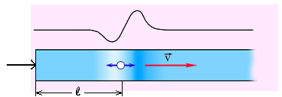

Пусть в начальный момент времени мы ударили по стержню, то есть за время Δt действовала сила F, торец стержня сместится на малую величину Δℓ. Образовавшееся сжатие будет распространяться вдоль стержня со скоростью волны v и за время Δt пройдёт расстояние ℓ , так что v = ℓ /Δt .
Мы знаем, что при воздействии силы на какую то массу выполняется соотношение FΔt = Δp , где Δ p = m Δu – приращение импульса этой массы. В нашем случае масса стержня, которая пришла в движение m = ρ S ℓ , а приращение скорости этой массы Δu = Δℓ /Δt . Итак имеем: FΔt = ρ S ℓ Δℓ /Δt .
С другой стороны, известен закон Гука, согласно которому при воздействии на твёрдое упругое тело какой то силы изменение длины этого тела равно Δℓ = $\frac{1}{E}$$\frac{F}{S}$ ℓ , где S – площадь, на которую действует сила, Е – так называемый модуль упругости, зависящий от свойств материала. Подставим силу из закона Гука в наше уравнение: $\frac{S Δ ℓ}{E ℓ}$ Δt = ρ S ℓ Δℓ /Δt . Отсюда получим
$\frac{E}{ρ}$ = (ℓ /Δt)² = v² . Следовательно, скорость распространения волны
v = $\sqrt{E/ρ}$
Например, для стали из этой формулы получается v = 5 км /сек.
Рассмотрим теперь распространение волн в жидкости и газе. Рассмотрим аналог упругого стержня – пусть мы имеем длинный цилиндр с газом, закрытый поршнем. Ударяя по поршню, вызываем волну сжатия-разрежения, распространяющуюся вдоль цилиндра с газом. Запишем для газа выражение, аналогичное закону Гука:
Δℓ = $\frac{1}{K}$$\frac{F}{S}$ ℓ . Здесь K – модуль упругости для газа. Значение K определим следующим образом. Очевидно, что $\frac{Δ ℓ}{ℓ}$ = $\frac{Δ V}{V}$ , где V – объём газа, $\frac{F}{S}$ – это Δp (приращение давления). Тогда $\frac{Δ V}{V}$ = – $\frac{Δ p}{K}$ (минус ввели, так как Δp и ΔV имеют разные знаки). Итак
$\frac{1}{K}$ = – $\frac{1}{V}$ $\frac{Δ V}{Δ p}$ = – $\frac{1}{V}$ $\frac{d V}{d p}$
Колебания разрежений и сгущений в волне происходят настолько быстро, что температура не успевает выравниваться, таким образом, не происходит теплообмена с соседними участками газа. Значит давление и объём связаны уравнением Пуассона, (уравнением адиабаты, см. раздел Термодинамика) p V^{γ} = Const . Дифференцируем уравнение адиабаты V^{γ} dp + γ V ^{γ – 1} pdV = 0 . Следовательно $\frac{d p}{d V}$ = – γ $\frac{p}{V}$ .
Тогда для модуля упругости газа получим K = – V $\frac{d p}{d V}$ = γ p . И окончательно для скорости волны: v = $\sqrt{\frac{γ p}{ρ}}$
Используем теперь уравнение состояния газа pV = $\frac{m}{μ}$ RT . Отсюда ρ = $\frac{m}{V}$ = $\frac{μ p}{R T}$ , подставляем в формулу для скорости волны и получаем v = $\sqrt{\frac{γ R T}{μ}}$ .
Таким образом, скорость распространения колебаний в газе, то есть скорость звуковых волн зависит от температуры и молекулярного веса газа. Из этой формулы для воздуха, например, получается 330 м /сек, для водорода 1260 м /сек. Заметим, что скорость звуковых волн в газе близка к средней скорости хаотического движения молекул в газе v_{ср} = $\sqrt{\frac{8 R T}{π μ}}$ .

